BAC SMS SESSION 2004 /10 points
1. ANATOMIE ET HISTOLOGIE DES ORGANES IMPLIQUÉS DANS LA RÉGULATION DE LA GLYCÉMIE. (2,5 points)
1.1. Le document 1 est une représentation schématique de la vascularisation du foie.
1.1.1. Reporter sur la copie le nom des vaisseaux notés 1 à 5.
1.1.2. En utilisant les couleurs conventionnelles, flécher le sens de la circulation du sang dans les vaisseaux.
1.2. Le document 2 est une représentation schématique de l'histologie du pancréas.
1.2.1. Déduire de l'observation, la particularité histologique de cet organe.
1.2.2. Une partie du pancréas représentée sur le document 2 n'est pas impliquée dans la régulation de la glycémie.
Préciser laquelle et expliquer son rôle dans l'organisme.
2. LE RÔLE DU FOIE. (2 points)
2.1.Chez un chien, on étudie le rôle du foie. Pour cela, on mesure la glycémie dans deux vaisseaux du document 1. Les résultats sont regroupés dans le tableau ci dessous.
Glycémie à l'entrée et à la sortie du foie
 | Glycémie (en mmol.L⁻¹)
 | Dans le vaisseau 4 | Dans le vaisseau 1
Après une période de jeûne de courte durée | 4 mmol.L⁻¹ (0,8 g.L⁻¹) | 5,5 mmol.L⁻¹ (1 g.L⁻¹)
Après un repas | 13,8 mmol.L⁻¹ (2,5 g.L⁻¹) | 5,5 mmol.L⁻¹ (1 g.L⁻¹)
Analyser les résultats expérimentaux afin d'en déduire le rôle du foie ainsi mis en évidence.
2.2. Afin de préciser le rôle du foie, on mesure la teneur en glycogène hépatique durant une période de jeûne et après un repas riche en glucides.
Les résultats sont donnés dans le tableau ci dessous.
Teneur en glycogène hépatique
 | Période de jeûne |  |  |  |  |  |  | Après un repas riche en glucides
Jour | 0 | 1 | 2 | 3 | 4 | 5 | 6 | 1 | 2
Teneur en glycogène(en g/kg de foie) | 51 | 40,7 | 20,1 | 10,7 | 4,2 | 3,8 | 3,8 | 78,9 | 80,2
Analyser les résultats expérimentaux.
3. LES HORMONES PANCRÉATIQUES. (2,5 points)
Afin d'étudier les effets de l'insuline et du glucagon, on réalise une série d'expériences sur un animal à jeun.
Le document 3 donne la glycémie après l'injection d'insuline.
Le document 4 donne la glycémie à la suite d'une perfusion de glucagon.
3.1. Préciser la nature chimique de ces hormones et la partie du pancréas secrétant ces hormones.
3.2. Analyser les résultats des documents 3 et 4 et déduire le rôle de chaque hormone étudiée.
3.3. Le document 5 indique les variations du taux de glycogène hépatique à la suite d'une perfusion de glucagon. Analyser le document 5.
3.4. Etablir la relation entre les documents 4 et 5 et en déduire l'action du glucagon.
Document 1 : À rendre avec la copie
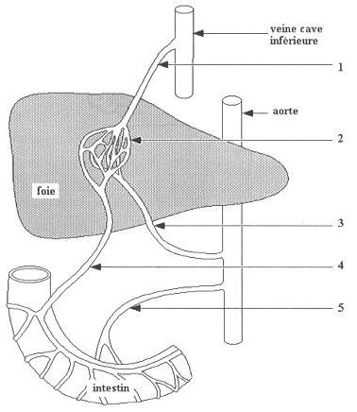
Document 2 :
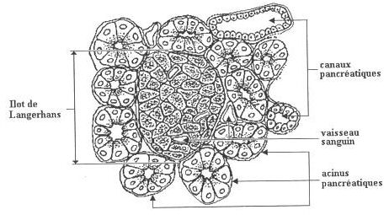
Document 3 :
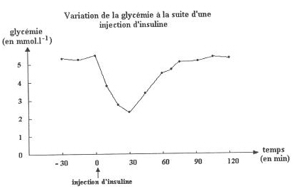
Document 4 :
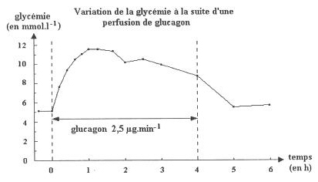
Document 5 :
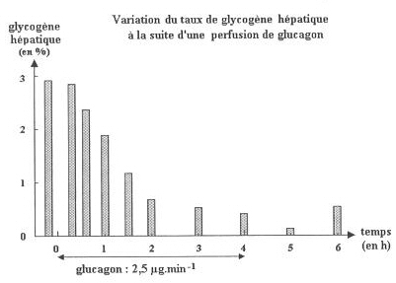

BAC SMS SESSION 2005 /10 points
2 SYNTHESE DE L'INSULINE. (2,5 points)
A l'aide des acides aminés distribués, les cellules de l'organisme vont réaliser des synthèses de protéines. Ainsi, certaines cellules pancréatiques vont pouvoir produire une hormone : l'insuline.
2.1 Donner la définition d'une hormone.
2.2 Nommer les cellules responsables de la synthèse d'insuline, ainsi que les structures pancréatiques auxquelles elles appartiennent.
2.3 Préciser l'action de l'insuline.

